**Домашнее задание по сольфеджио для 7 класса**

*Для группы «В» (занятия по вторникам в 9:50)*

1. Петь гамму До мажор каноном в терцию, подыгрывая себе второй голос на фортепиано.
2. Петь двухголосие «Солнышко». Предварительно определить форму двухголосия, принцип, по которому движутся голоса, расставить цезуры. Один голос играть на фортепиано, другой петь. Быть готовым сдать номер таким же образом на уроке.

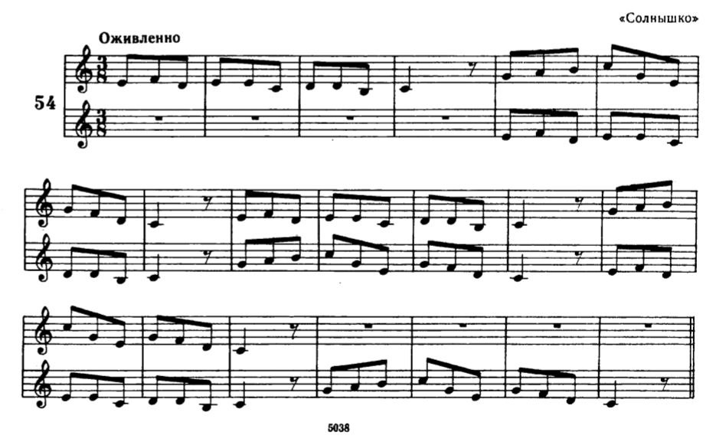

1. Сочинить и записать в тетради свою ритмическую партию в размере 3/8 на 6 тактов. Затем дирижировать и проговаривать каждую длительность на слог «та».